|  |  |
| --- | --- |
| ICS | 35.110 |
| CCS | |  | | --- | | D:\000000部门项目\09标准化插件开发\程序源代码\StandardEditor_ShanDongKeXieYuan\团标首页面字母T.pngD:\000000部门项目\09标准化插件开发\程序源代码\StandardEditor_ShanDongKeXieYuan\团标首页面字母T后面的反斜杠.png CCSCIOT |   L79 |

无锡“感知中国”物联网商会团体标准

物联网 VOCs治理设施同步运行率监测系统技术要求

Technical requirements for synchronous operation rate monitoring system of Internet of Things VOCs governance facilities

无锡“感知中国”物联网商会  发布

目次

[前言 II](#_Toc115277247)

[1 范围 1](#_Toc115277248)

[2 规范性引用文件 1](#_Toc115277249)

[3 术语和定义 1](#_Toc115277250)

[4 缩略语 1](#_Toc115277251)

[5 概述 1](#_Toc115277252)

[6 系统结构 2](#_Toc115277253)

[7 系统规范 2](#_Toc115277254)

[7.1 系统用户 2](#_Toc115277255)

[7.1.1 环保单位 3](#_Toc115277256)

[7.1.2 产治污单位 3](#_Toc115277257)

[7.2 环境感知设备 3](#_Toc115277258)

[7.2.1 感知卡 3](#_Toc115277259)

[7.2.2 多功能电力监测仪表及信号传输仪器 3](#_Toc115277260)

[7.3 系统功能 3](#_Toc115277261)

[7.3.1 基本信息管理 3](#_Toc115277262)

[7.3.2 数据监测管理 3](#_Toc115277263)

[7.3.3 告警管理 3](#_Toc115277264)

[7.3.4 环保限停产管理 3](#_Toc115277265)

[7.3.5 手机APP 4](#_Toc115277266)

[7.4 外部接口 4](#_Toc115277267)

[7.4.1 设备电力感知数据交换 4](#_Toc115277268)

[7.4.2 其它数据交换 4](#_Toc115277269)

[7.5 系统运维 4](#_Toc115277270)

[7.5.1 设备管理 4](#_Toc115277271)

[7.5.2 安全管理 4](#_Toc115277272)

[7.5.3 数据备份 4](#_Toc115277273)

[7.5.4 日志记录 4](#_Toc115277274)

1. 前言

本文件按照《标准化工作导则 第1部分：标准化文件的结构和起草规则》的规定起草。

本文件由无锡“感知中国”物联网商会提出并归口。

本文件起草单位：

本文件主要起草人：

物联网 VOCS监测溯源系统技术要求

* 1. 范围

本文件规定了面向物联网 VOCs治理设施同步运行率监测系统技术要求，包括：概述、系统结构和系统规范。

本文件适用于面向物联网 VOCs治理设施同步运行率监测系统的设计和开发。

* 1. 规范性引用文件

下列文件中的内容通过文中的规范性引用而构成本文件必不可少的条款。其中，注日期的引用文件，仅该日期对应的版本适用于本文件；不注日期的引用文件，其最新版本（包括所有的修改单）适用于本文件。

GB/T 33474-2016 物联网 参考体系结构

HJ 212 污染物在线自动监控(监测)系统数据传输标准

HJ 2000 大气污染治理工程技术导则

HJ 447 污染源在线自动监控(监测)数据采集传输仪技术要求

GB/T16706 环境污染源类别代码

GB/T 17214 工业过程测量和控制装置的工作条件

GB 3100 国际单位制及其应用

GB 3101 有关量、单位和符号的一般原则

GB 1208 采中文标准名称:电流互感器

GB/T13850 交流电量转换为模拟量或数字信号的电测量变送器

DL/T5137 电测量及电能计量设计技术规程

GB 3102.1 空间和时间的量和单位

GB 4793.1 测量、控制和实验室用电气设备的安全要求 第一部分：通用要求

GB/T6587 电子测量仪器 基本安全试验

GB/T17626 电磁兼容 实验和测量技术

* 1. 术语和定义

本文件没有需要界定的术语和定义。

* 1. 缩略语

下列缩略语适用于本文件。

VOCs 挥发性有机物（Volatile Organic Compounds）

IoT 物联网（Internet of Things）

ACD 资源交换域（Access & Communications Domain）

ASD 服务提供域（Application & Service Domain）

OMD 运维管控域（Operation & Management Domain）

PED 目标对象域（Physical Entity Domain）

SCD 感知控制域（Sensing and Controlling Domain）

UD 用户域（User Domain）

* 1. 概述

VOCs治理设施同步运行率监测系统应针对两个重点应用方向进行研发：一方面应用物联网技术，研究对排污企业产污、治污、排污行为的感知，实现排污监管从“末端监测”向“全过程行为监管”的转变。从排污企业的产污、治污、排污的全过程的监管，可以全面地了解排污企业的产污情况、治理情况、排污情况，从而应该监测VOC治理设施同步运行效率，使监管人员更详细了解企业的排污情况，为高效、准确执法提供可靠的数据支持。另一方面应用数据分析技术，研究对监控数据的分析，提供对排污企业监管的辅助决策工具。应根据排污企业废气的产生、治理、排放的监测数据与工艺流程建立仿真数学模型，在模型的基础上进行数据分析、数据挖掘，应自动推断出可疑的异常企业。

* 1. 系统结构

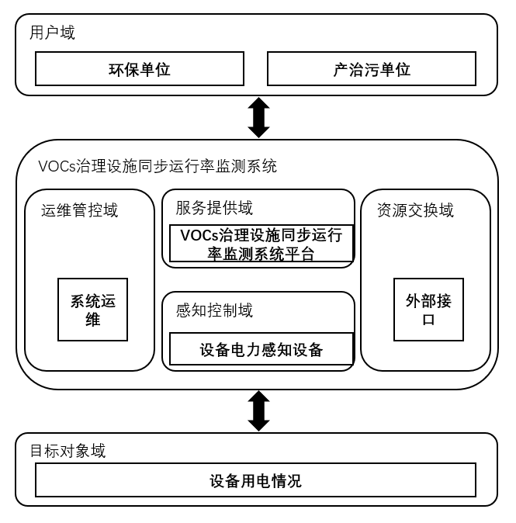

1. VOCs治理设施同步运行率监测系统结构图

图1给出了VOCs治理设施同步运行率监测系统结构，与GB/T 33474-2016 物联网参考体系结构一致，包括六个域：

a) 目标对象域（PED）指被监测的设备用电情况。

b) 感知控制域（SCD）实现对设备电力感知。

c) 服务提供领域（ASD）为用户提供对污染源企业的VOCs治理设施同步运行率监测系统平台实现，实现基本信息管理、数据监测管理、告警管理、环保限停产管理、手机APP这些功能实体。

d) 运维管控域（OMD）实现对系统的运行维护管理。

e) 资源交换域（ACD）提供与外部对接。

f) 用户域（UD）指VOCs监测溯源系统的用户，包括环保单位和产治污单位。

以物联网系统结构为基础，本文件第7章给出了物联网VOCs治理设施同步运行率监测系统的技术规范，包括系统用户、环境感知设备、VOCs治理设施同步运行率监测系统、系统外部接口、系统运维管控的技术要求。

* 1. 系统规范
     1. 系统用户
        1. 环保单位

应指需要对污染源企业VOCs治理设施进行巡查的各类机构用户（环保厅、市级或区县级环保局、环保大队等）。

根据要求，管理部门应及时对平台内展示的VOCs产污设施和治理设施数值进行查看，并应结合设施预警数据结果对相关企业进行巡查工作，避免超标排放或偷漏排的发生。

* + - 1. 产治污单位

应指企业内存在运行的产污设备和治理设备的污染源企业用户。

根据要求，专业用户应日常登陆平台查看产治污设施的能耗情况，并结合能耗对比和能耗报告发现设备可能存在的异常，应做好严密的日常防控工作。

* + 1. 环境感知设备
       1. 感知卡

系统应满足以下条件：

精准：高精度 MEMS 6 轴陀螺仪，100Hz 高频率取样，实时准确得获取生产设备的具体的开工情况并建模推算原材料消耗量及成品产量；

便利：可充电电池可持续工作三年，抗干扰长距离无线数据传输，胶粘/磁吸方式安装，便于推广安装；

防盗：通过姿态及位移变化进行算法判断，对强行拆除进行监视及报警；分钟级无线心跳设计，连续时间段无数据报警；

防伪：感知及学习生产设备开工的频域特征，联合时域周期特征进行复核校验，对于非生产设备本身产生的伪开工进行过滤鉴别。提供近实时在线监测空气中的挥发性有机物，并应包括但不限于安装在移动的监测车和常规的实验室中，无需制冷剂，提供连续的空气采样和实时在线分析。主要用于分析TO-15、PAMS及OVOCs等116种化合物。并应通过各种有线或ADSL网络通讯端口，实现现场监测数据及状态与中心服务器端的信息交互。

* + - 1. 多功能电力监测仪表及信号传输仪器

系统应按实际需求配置电流互感器，采集电流信号,应选用专用用电监控探测器，监控电流、电压、电能功率等综合用电信息传输至平台，并应配备专用无线数据传输模块。

* + 1. 系统功能
       1. 基本信息管理

应包括对平台综合显示接入被监管的企业数量，接入企业的基本信息，包括法定代表人、登记状态、成立日期、注册资本、统一社会信用代码、人员规模、企业类型、经营范围、地理位置，企业的产污设备基本信息，包括产污、治污设备名称、数量、地理信息等产治污设施基本信息，企业生产厂区的地理平面图，以及产污、治污设备在使用过程中的工艺流程图以及显示企业产污、治污设备当前的运行状况信息和限停产等详细信息进行台账化管理的功能。

* + - 1. 数据监测管理

应包括排污企业的地理位置信息、异常状态信息、产污监测点数量、治污监测点数量，以及产排污设备的运行状态、运行时间、电流、电压、用电功率等信息的综合展示，并应结合企业用电量数据统计出企业能耗数据情况。

* + - 1. 告警管理

应能够对企业进行告警设置，通过对用电量等告警类型进行设置并设置告警推送人员，显示对应企业已设置的告警列表，应能够增删改查操作，并且应通过关联分析、超限分析，启停时间分析等一系列分析手段，及时发现环保治理设施未开启，异常关闭及减速，空转，降频等异常情况进行实时告警。同时，应对企业各产排污设施数据指标设置阈值，一旦出现阈值越限实时向监管人员报警

* + - 1. 环保限停产管理

为应对重污染天气应急减排，临时性的减排调控等需求，系统应提供限产停产管理功能。应满足制定限产停产方案、设置限产停产的起止时间以及涵盖的企业、车间、生产线，针对不同的调控需求精确监控产污设施，在限产停产期间非正常开启产污设置的，系统将立即通过短信、APP进行告警的条件。

* + - 1. 手机APP

系统应支持 Android、iOS 系统 APP，方便用进行行业/企业查询、报警、故障查询，实时监控数据查询，探测器详细信息查询等功能。环保局端、企业端使用的移动 APP 权限分离，业务数据应用应和 PC 端保持一致。

* + 1. 外部接口
       1. 设备电力感知数据交换

设备电力感知数据交换应能实现系统与其他系统之间对来自感知控制域和服务提供域的电力参数的感知数据的交互。

* + - 1. 其它数据交换

系统应实现与大数据平台或其它相关平台的数据交换。

* + 1. 系统运维
       1. 设备管理

系统应具备设备配置管理功能，可通过本地或远程管理，维护设备的性能和状态，包括日志记录、故障诊断、固件管理、电源管理等。

系统的软件应能通过子系统软件模块进行升级。

* + - 1. 安全管理

系统应确保网络安全和用户的隐私和安全。

* 禁止非法外部访问和终端访问。
* 用户信息应具有真实性、完整性和机密性，防止任何未经授权的访问。
  + - 1. 数据备份

系统中的数据应及时备份以备出现断电等意外状况，数据应能在系统恢复后重新找回。

* + - 1. 日志记录

系统应将用户操作、系统维护等形成日志文件，支撑系统日志审计。

